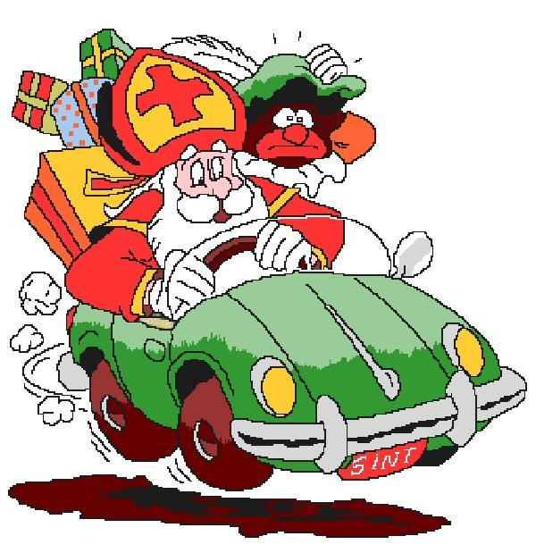 |   http://www.bloggen.be/lgachterbos/  Landelijke Gilde Mol–Achterbos organiseert  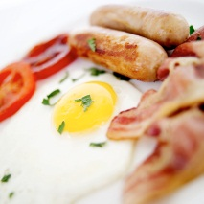
Sinterklaas Brunch
Beste LG lid
Zondag 25 november om 9.15 uur wordt iedereen in de Parochiezaal van Achterbos verwacht voor onze overheerlijke jaarlijkse Brunch.
Dit jaar zal ook de Sint op bezoek komen. We verwachten de Heilige man rond 11.00 – 11.15 uur, met een spektakel voor jong en oud.
Prijs: 6,00 euro p/p , jonger dan 12 jaar 5,00 euro, kinderen jonger dan zes jaar: 2 euro voor de brunch. Voor de kindjes zit hier het cadeautje van de Sint in.
Graag inschrijven voor zaterdag 17 november bij Christophe Verdonck, christophe.verdonck@telenet.be of 0496 69 30 94.
------------------------------------------------------------------------------------------------------------------------
Naam: ………………………………………………………….
Volwassenen ….. X 6 euro; + < 12 jaar….. X 5 euro;+ < 6 jaar …… X 2 euro =Totaal ……€
Namen van de kinderen: ………………………… Leeftijd: ………….
………………………… ………….
………………………... ………….
………………………… ………….
Wil je dat de Sint iets speciaal zegt tegen uw kinderen?
…………………………………………………………………………………………………………………………………………………………………………………………………………………………………………………………………………………………………………………………………………………………………………………………………………………………………………………………………………………………………………

